Vigenere Encryption (vigenere):  
פונקציה זו מצפינה את הטקסט המקורי על סמך מפתח נתון. הטקסט המקורי (plainText) והמפתח (מפתח) מועברים לפונקציה. אורך המפתח (key_length) מחושב כדי להשתמש בו בלולאת for. הטקסט המקורי מועבר תו אחר תו. אם התו הוא תו אלפביתי (char.isalpha()), תו המפתח (keyChar) נקבע על סמך המיקום הנוכחי ברצף המקשים. ערך ההסטה מחושב על סמך תו המפתח. אם התו הוא אותיות רישיות, הוא מוצפן בהתאם, עוטף את האלפבית במידת הצורך. אם התו הוא באותיות קטנות, הוא מוצפן באופן דומה, גם עוטף את האלפבית.

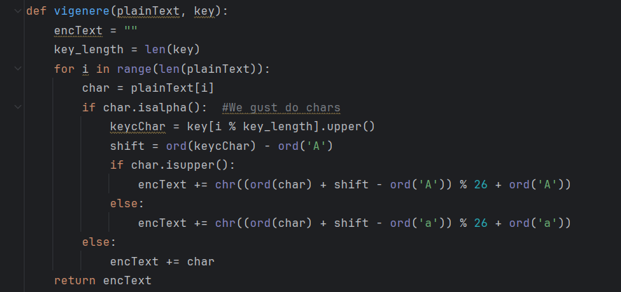

פענוח (פענוח):

פונקציה זו מפענחת את הטקסט המוצפן באמצעות המפתח שסופק. זה עובד בדומה לפונקציית ההצפנה אבל הפוך. הוא מחשב את ערך ההסטה על סמך תו המפתח ולאחר מכן מחיל את ההסטה כדי לפענח את התו. זה מטפל גם באותיות גדולות וגם באותיות קטנות באותו אופן כמו הצפנה.

יצירת קובץ (קובץ):

פונקציה זו יוצרת קבצים על סמך אורך הטקסט. זה לוקח את הטקסט המוצפן ושם הקובץ כקלט. הוא פותח קובץ עם שם הקובץ הנתון במצב כתיבה וכותב לו את הטקסט המוצפן.

קלט ופלט:

הסקריפט מבקש מהמשתמש להזין את הטקסט להצפנה ואת מפתח ההצפנה. לאחר מכן הוא מצפין את הטקסט באמצעות צופן Vigenere ומדפיס את הטקסט המוצפן. לאחר מכן, הוא מפענח את הטקסט המוצפן באמצעות אותו מפתח ומדפיס את הטקסט המפוענח. בנוסף, הוא יוצר מספר קבצים, שכל אחד מכיל חלק מהטקסט המוצפן, עם שמות קבצים המציינים את מיקומם בטקסט.